- Chú trọng vào xử lý dữ liệu trong form khi được post lên

- Mảng $_POST, key của array là name của input trên form

- Chú ý: có thể lấy giá trị post lên của input type=submit (cần đặt name cho nó) để kiểm tra xem form nào được post lên trong trường hợp trên view có nhiều form (value của button là label của nó).

Bài tập:

Tạo một form đăng ký thành viên đơn giản có dạng như sau:

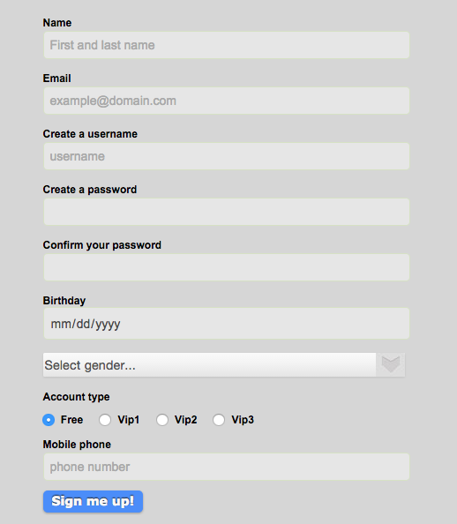

Sau khi submit form, in tất cả thông tin đăng ký ra màn hình và lời chào/thông báo đăng ký thành viên thành công.